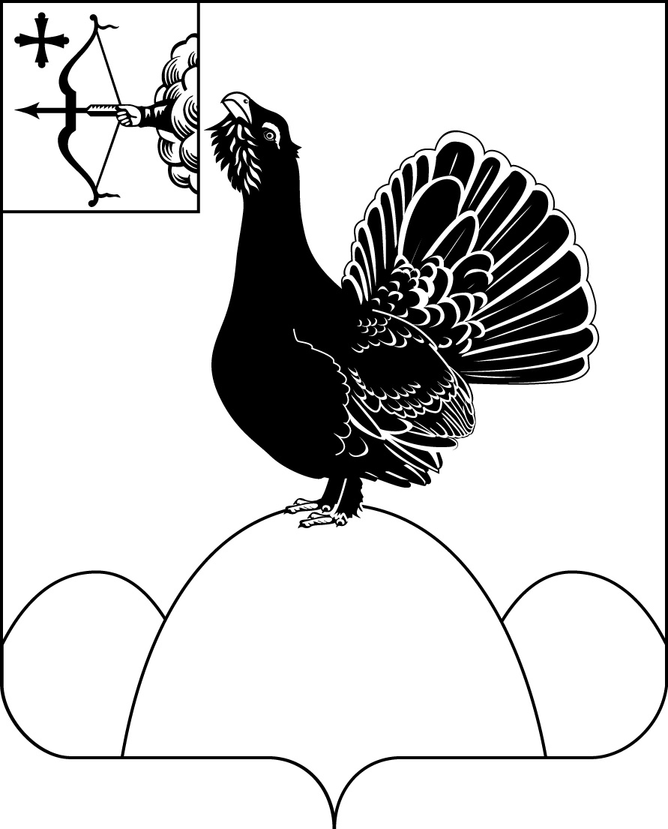**НАГОРСКАЯ РАЙОННАЯ ДУМА КИРОВСКОЙ ОБЛАСТИ**

**РЕШЕНИЕ**

26.05.2023 № 20.8

п. Нагорск

**О внесении изменений в программу приватизации муниципального имущества на 2023 год**

В соответствии с Федеральным законом от 21.12.2001 № 178-ФЗ «О приватизации государственного и муниципального имущества» и Порядка условий приватизации муниципального имущества, утвержденного решением Нагорской районной Думы от 11.04.2014 № 30/7, Нагорская районная Дума РЕШИЛА:

1. В программу приватизации муниципального имущества на 2023 год, утвержденную решением Нагорской районной Думы от 30.09.2022 № 14.6 «Об утверждении программы приватизации муниципального имущества на 2023 год» внести следующие изменения:

1.1. В программу приватизации муниципального имущества на 2023 год, добавить пункт 5,6 согласно приложению.

2. Решение вступает в силу со дня официального опубликования.

|  |  |
| --- | --- |
| Председатель  Нагорской районной Думы | Л.А. Леушина |
| Глава Нагорского района | В.Е. Булычев |

ПОДГОТОВЛЕНО

Главный специалист

отдела по имуществу и земельным ресурсам Н.В. Сысолятина

СОГЛАСОВАНО

Заместитель главы администрации по

экономике и муниципальной собственности О.В. Двоеглазова

Заведующий отделом по имуществу

и земельным ресурсам В.А. Шаргунова

Разослать: Отдел по имуществу и земельным ресурсам, правовой отдел, прокуратура

Подлежит опубликованию в Сборнике муниципальных актов органов местного самоуправления муниципального образования Нагорский муниципальный район Кировской области

Подлежит опубликованию на официальном сайте муниципального образования Нагорский муниципальный район Кировской области.

Правовая антикоррупционная экспертиза проведена:

предварительная

заключительная

Приложение

к решению Нагорской

районной Думы

от 26.05.2023 № 20.8

|  |  |  |  |  |
| --- | --- | --- | --- | --- |
| № п/п | Наименование имущества | Способ приватизации | Предполагаемые сроки | Нормативная (начальная) цена имущества |
| 5 | Автобус для перевозки детей ПАЗ 320538-110-77, 2013 года выпуска, адрес (местонахождение): Кировская область, Нагорский район, пгт Нагорск, ул. Советская, д 183 | Продажа имущества на аукционе, открытом по составу участников с открытой формой подачи предложения о цене;  Продажа имущества на аукционе посредством публичного предложения с открытой формой подачи предложений о приобретении муниципального имущества;  Продажа муниципального имущества без объявления цены. | 2-4 квартал  2023 года | 1700668,00  850344,00 |
| 6 | Автомобиль УАЗ – 22069, 2003 года выпуска, адрес (местонахождение): Кировская область, Нагорский район, пгт Нагорск, ул. Леушина | Продажа имущества на аукционе, открытом по составу участников с открытой формой подачи предложения о цене;  Продажа имущества на аукционе посредством публичного предложения с открытой формой подачи предложений о приобретении муниципального имущества;  Продажа муниципального имущества без объявления цены. | 2-4 квартал  2023 года | 218430,00  109215,00 |

______________